GRÖMO Lötstutzen lang - Kastenrinne
GRÖMO

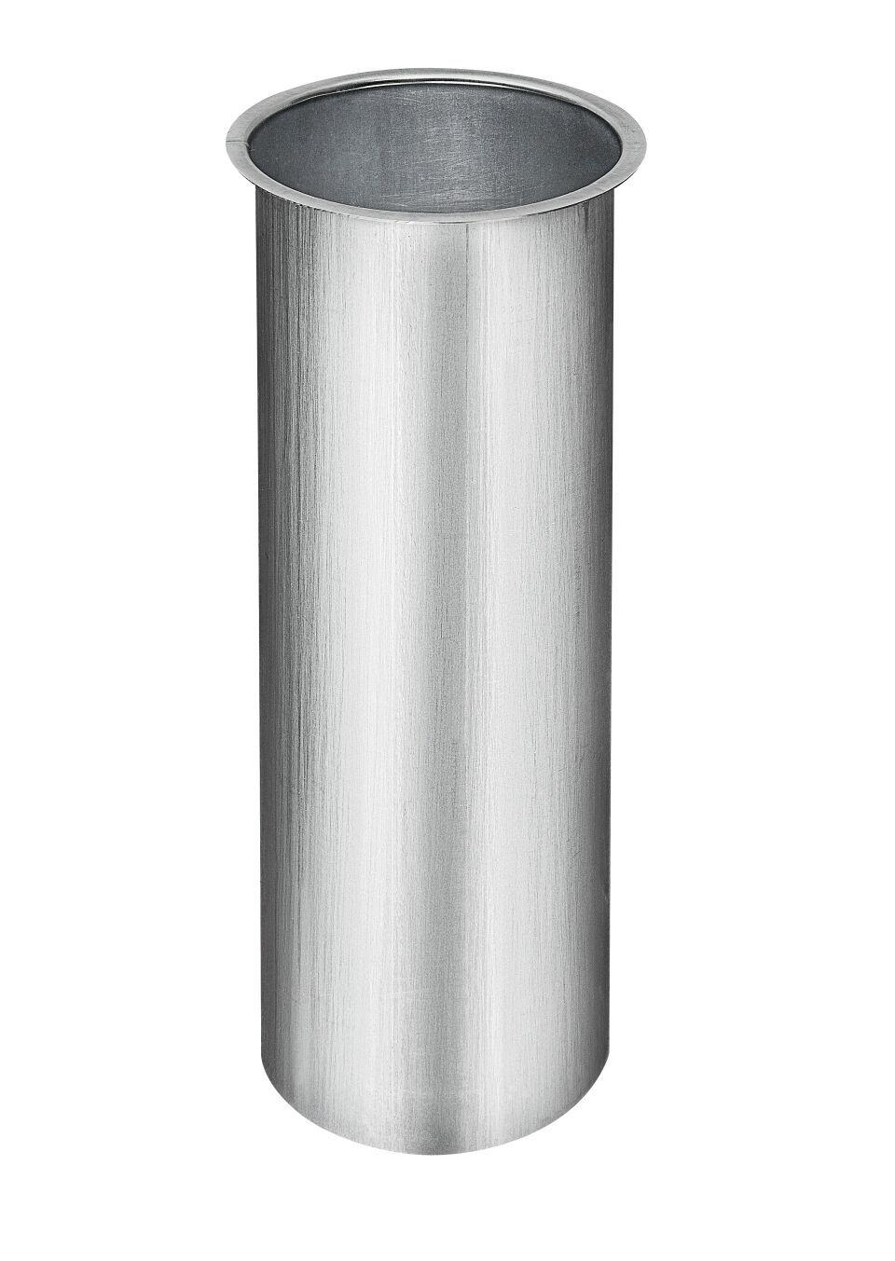Eigenschaften
Farbton
silber
Form
eckig
Werkstoff
Zink
Länge (mm)
250,00
Nennweite DN
80,00 - 100,00

